[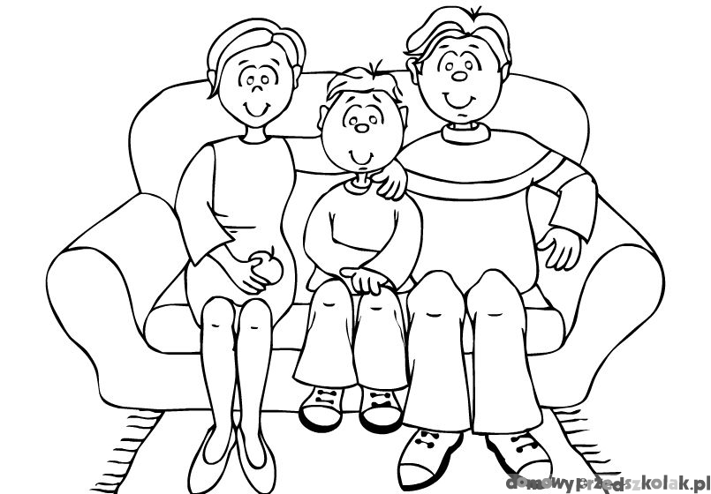](https://www.google.pl/url?sa=i&url=https%3A%2F%2Fwww.domowyprzedszkolak.pl%2Fitem%2Fportret-rodzinny-65&psig=AOvVaw3utXHYwes7nxgc3KaHEnZH&ust=1590420317090000&source=images&cd=vfe&ved=0CAIQjRxqFwoTCJi4gcjnzOkCFQAAAAAdAAAAABAP)